# รายงานความก้าวหน้าวิชา CE Project

**ครั้งที่ 1**

**ระหว่างวันที่ 01 ส.ค. 65 ถึงวันที่ 27 ส.ค. 64**

## **ชื่อโครงงาน (อังกฤษ) : Online System for Cooperative Education**

## **การดำเนินงานมีความก้าวหน้า 10 % (คิดเป็น 45 % ของ Requirements Analysis Phase)**

## **มีความก้าวหน้าเพิ่มขึ้นจากรายงานความก้าวหน้า ครั้งก่อน 10 %**

## **£ เร็วกว่าแผน 0 วัน £ ช้ากว่าแผน 0 วัน**

## **รายละเอียดความก้าวหน้า**

### เริ่มต้นพูดคุยเกี่ยวกับ Process ของระบบ และความต้องการของระบบในเบื้องต้น

ได้มีการพูดคุยกับอาจารย์ที่ปรึกษาเกี่ยวกับ Scope ของงานและ Process ต่างๆของระบบสหกิจในปัจจุบัน โดย Process ของ สหกิจปัจจุบัน ประกอบไปด้วย 5 บทบาทที่เกี่ยวข้อง คือ นักศึกษา, อาจารย์นิเทศ, กรรมการสหกิจ, กิจการนักศึกษา และ สถานประกอบการ เราจึงสรุป Process ขั้นตอนการดำเนินงานสหกิจตั้งแต่เริ่มจนจบด้วย Activity Diagram เพื่อให้สามารถดูลำดับขั้นตอนการดำเนินงานของแต่ละบทบาทได้อย่างชัดเจนมากขึ้น

เนื่องด้วยบาง Requirement หรือ Process ของตัวแอพพลิเคชั่นยังมองภาพชัดเจนหรือเข้าใจไม่ตรงกัน ทางทีมเลยตัดสินใจสร้าง Wireframe ของระบบคร่าวๆ เพื่อให้ทีมมองเห็น Requirment ที่ตรงกันและข้อผิดพลาด อีกทั้งยังทำให้มองเห็น Requirements ที่ชัดเจนมากขึ้นอีกด้วย

### Activity Diagram

Activity Diagram ที่สร้างขึ้นจะอ้างอิงจากสถานการณ์จริง หรือกระบวนการที่เกิดขึ้นจริงของระบบสหกิจศึกษาของมหาลัย เพื่อให้เข้าใจภาพรวมของระบบ และวิเคราะห์จุดเสี่ยงที่จะเกิดข้อผิดพลาด ,จุดที่มีความซับซ้อน หรือจุดที่ต้องการเพิ่มประสิทธิภาพได้ชัดเจนยิ่งขึ้น

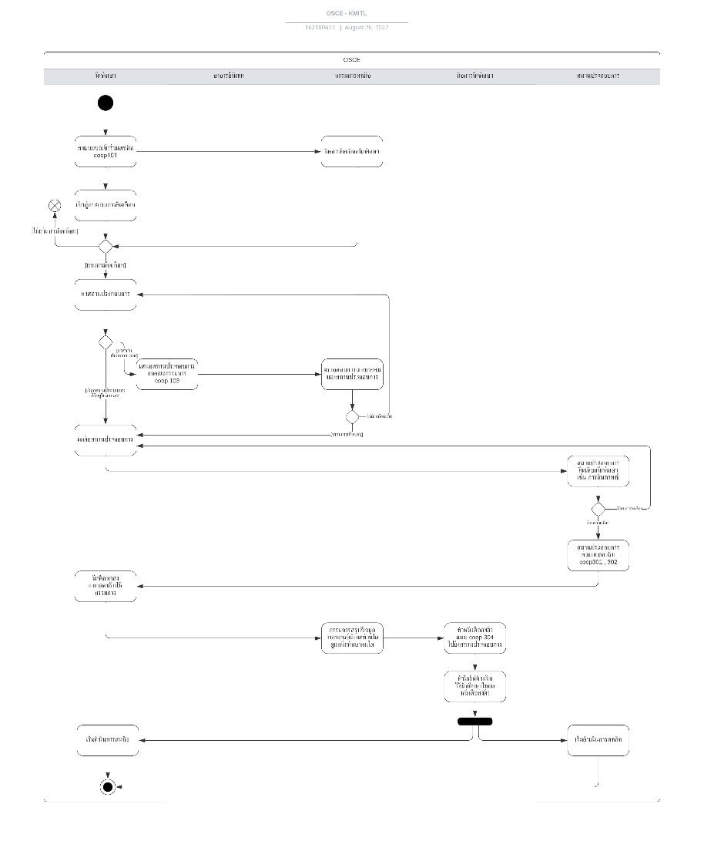

ภาพตัวอย่างของ Activity Diagram ของกระบวนการก่อนสหกิจศึกษา

จาก Activity Diagram ข้างต้นจะแสดงให้เห็นถึงกระบวนการของของผู้ที่จะมาใช้งานในระบบและ การปฏิสัมพันธ์กันระหว่างผู้ใช้ต่างๆ ซึ่งในอีกนัยยะนึงเราสามารถนำกระบวนการต่างๆ มาเป็น Requirements ของแอพพิเคชั่นได้ โดยแบ่งผู้ที่เกี่ยวข้องออกเป็น 5 กลุ่มหลักๆ ซึ่งจะมี นักศึกษา , กรรมการสหกิจ , อาจารย์นิเทศ , กิจการนักศึกษา และ สถานประกอบการ

### Wireframe

เริ่มออกแบบ Wireframe ของแอพพลิเคชั่นโดยอ้างอิงจาก Activity Diagram โดยมีหน้าและจำลองกระบวนการทำงานหลักๆ ดังนี้

#### หน้าหลัก

* หน้าโฮมเพจของเว็บไซต์
* หน้าเลือกบทบาทในการเข้าสู่ระบบ
* หน้าเข้าสู่ระบบ

#### หน้าของคณาจารย์

* หน้าแรก เป็นหน้าแสดงเมนูหลัก
* หน้าจัดการประกาศ เแสดงการประกาศทั้งหมดในระบบ และสามารถกดปุ่ม สร้าง, แก้ไข หรือ ลบ ประกาศได้
* หน้าสร้างประกาศ
* หน้าแก้ไขประกาศ
* หน้าการรับสมัคร แสดงการรับสมัครที่ดำเนินการอยู่ และการรับสมัครที่สิ้นสุดแล้ว สามารถกดปุ่มสร้างการรับสมัคร หรือลบการรับสมัครได้
* หน้าจัดการระบบรับสมัคร เป็นหน้าที่ใช้ในการตั้งค่าต่างๆเกี่ยวกับการรับสมัครสหกิจ เช่นวันที่เปิดและปิดการสมัครสหกิจ หรือ วันที่เปิดและปิดการส่งแบบฟอร์มต่างๆ
* หน้าเอกสารที่เกี่ยวข้อง เป็นหน้าตรวจสอบบข้อมูลเอกสารที่นักศึกษาอัพโหลดเข้ามาได้ระบบ
* หน้าข้อมูลนักศึกษา แสดงข้อมูลนักศึกษาในระบบและสถานะการอัพโหลดแบบฟอร์มสหกิจของนักศึกษา
* หน้าอาจารย์นิเทศ เแสดงข้อมูลอาจารย์นิเทศในระบบ

#### หน้าของนักศึกษา

* หน้าแรก แสดงประกาศ และแสดงการดำเนินการปัจจุบันว่านักศึกษาถึงขั้นตอนใดของการสมัครสหกิจ
* หน้าข้อมูลส่วนตัว แสดงข้อมูลส่วนตัวและสามารถแก้ไขข้อมูลส่วนตัวได้
* หน้าเข้าร่วมโครงการสหกิจ เป็นหน้าสำหรับการสมัครเข้าร่วมสหกิจ และแสดงรายละเอียดขั้นตอนการดำเนินการต่างๆในการสมัคร
* หน้าเสนอสถานประกอบการ สำหรับใช้ในการเสนอสถานประกอบการที่ไม่มีในระบบให้กรรมการสหกิจพิจารณา
* หน้ายื่นแบบตอบรับสถานประกอบการ เป็นหน้าอัพโหลดแบบฟอร์มตอบรับจากสถานประกอบการ

#### หน้าของผู้ดูแลระบบ

* หน้าแรก แสดงข้อมูลต่างๆในระบบ และแจ้งเตือนการร้องขอ Role
* หน้าจัดการผู้ใช้ในระบบ แสดงข้อมูล User ในระบบทั้งหมด และสามารถ เพิ่ม, ลบ,แก้ไข User ได้

รูปตัวอย่างของ wireframe ใน figma

### Github Organization

เหตุผลที่เลือกใช้ Github Organization เพราะว่าจะช่วยให้เราจัดกลุ่ม Repository ที่เกี่ยวข้องกับตัวโปรเจ็คไม่ให้ไปปะปนกับตัวอื่นๆ และถ้าเรามี Repository ที่รับผิดชอบเฉพาะหน้าที่ของตัวมันเอง เวลาทำกระบวนการ branching หรือ version control จะลดความผิดพลาดที่จะเกิดขึ้นจากตัวนักศึกษาได้อีกด้วย

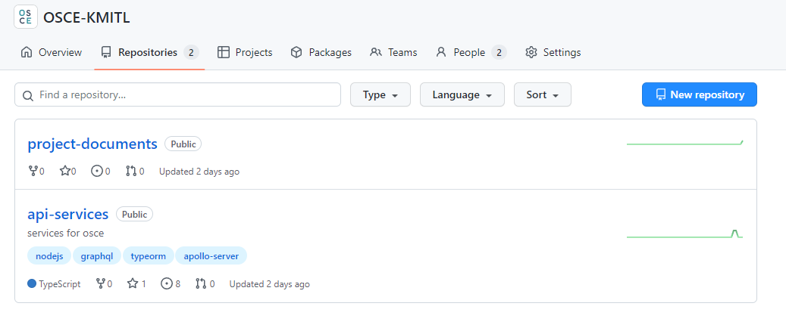

ภาพตัวอย่างของ Github Organization

## **ปัญหาที่เกิดขึ้นระหว่างการทำงาน และแนวทางการแก้ไข :**

* มองภาพรวมหรือการทำงานของแอพพิเคชั่นไม่ชัดเจน ทางทีมแก้ไขด้วยการทำ Wireframe เบื้องต้น เพื่อให้ทีมได้มองภาพรวมหรือแนวทางของตัวระบบเราเป็นอย่างไร จะได้นำไปไปปรับปรุงได้ถูกต้อง
* ทีมไม่เข้าใจในกระบวนการของสหกิจศึกษา แก้ไขด้วยการทำ Activity Diagram และนำไปให้ผู้ที่เกี่ยวข้องกับสหกิจศึกษาอธิบายเพิ่มเติมหรือ ชี้แนะกระบวนการที่เกิดขึ้นให้ถูกต้องในแนวทางที่ควรเป็น
* Learning Curve ของ Tools ที่ใช้ทำงาน วิธีแก้ปัญหาคือ ให้ทีมช่วยหา หรือแชร์ Tutorial ของ tool นั้น

## **สิ่งที่จะดำเนินการต่อไป:**

* ขอ Feedback จากอาจารย์ที่ปรึกษาจากงานที่ทำ
* ออกแบบ Wireframe ในส่วนของสถานประกอบการ และปรับแก้ Wireframe ที่ออกแบบแล้วให้สมบูรณ์
* ศึกษาวิธีการแปลงข้อมูลจาก html to Document File (pdf, excel ,doc)

## **อาจารย์ที่ปรึกษาลงนามรับทราบ _______________________ ผศ.ดร.ชมพูนุท จินจาคาม**